Piątek 17 kwietnia 2020 r.

Temat: Przesunięcie wykresu funkcji wzdłuż osi prostokątnego układu współrzędnych – rozwiązywanie zadań
- Zapisz temat i datę.
- Przypomnienie wiadomości

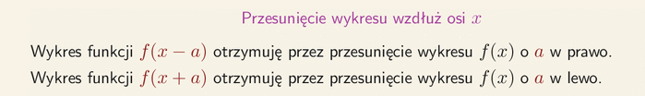

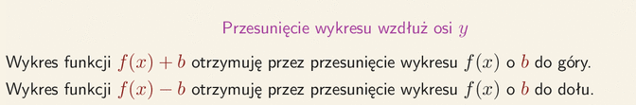

Rozwiązane zadania proszę przesłać na adres email jolantatomczyk@onet.pl do poniedziałku ( 20.04. 2020)

- Rozwiąż zadanie 11.5 strona 272. Narysuj najpierw wykres funkcji f(x) = $\frac{1}{x}$ – będzie to hiperbola narysuj tabelę częściową

X | - 4 | - 2 | - 1 | - $\frac{1}{2}$ | $$\frac{1}{2}$$ | 1 | 2 | 4
Y | - $\frac{1}{4}$ | - $\frac{1}{2}$ | - 1 | - 2 | 2 | 1 | $$\frac{1}{2}$$ | $$\frac{1}{4}$$

Na podstawie tej tabeli narysuj wykres funkcji f(x) = $\frac{1}{x}$ do każdego podpunktu nowy. Wskazówki: podpunkt a) przesuń wykres o 1 jednostkę w lewo
b) przesuń wykres o 2 jednostki w prawo
c) przesuń wykres o 3 jednostkę w górę
d) przesuń wykres o 4 jednostkę w dół
4. Rozwiąż zadanie 11.6 strona 272.
a) Najpierw wykonaj tabelę oblicz y wstawiając odpowiednią liczbę w miejsce x, dla funkcji y = $\frac{6}{x}$. Potem narysuj wykres tej funkcji (będzie to hiperbola), następnie dla funkcji y =$\frac{6}{x+3}$ narysuj wykres - przesuń wykres funkcji y = $\frac{6}{x}$ o 3 jednostkę w lewo.
b) Najpierw wykonaj tabelę oblicz y wstawiając odpowiednią liczbę w miejsce x, dla funkcji y = $\frac{3}{x}$. Potem narysuj wykres tej funkcji (będzie to hiperbola), następnie dla funkcji y =$\frac{3}{x}$ - 5 narysuj wykres - przesuń wykres funkcji y = $\frac{3}{x}$ o 5 jednostek w dół.
c) Najpierw wykonaj tabelę oblicz y wstawiając odpowiednią liczbę w miejsce x, dla funkcji y = $\frac{8}{x}$. Potem narysuj wykres tej funkcji (będzie to hiperbola), następnie dla funkcji y =$\frac{8}{x}$ + 1 narysuj wykres - przesuń wykres funkcji y = $\frac{8}{x}$ o 1 jednostek w górę.
d) Najpierw wykonaj tabelę oblicz y wstawiając odpowiednią liczbę w miejsce x, dla funkcji y = $\frac{2}{x}$. Potem narysuj wykres tej funkcji (będzie to hiperbola), następnie dla funkcji y =$\frac{2}{x-2}$ narysuj wykres - przesuń wykres funkcji y = $\frac{2}{x}$ o 2 jednostkę w prawo.
5. Rozwiąż zadanie 11.7 strona 272.
Narysuj na podstawie tabeli częściowej najpierw wykres funkcji f(x) = $\sqrt{x}$
X | 0 | 1 | 4 | 9 | 16
y | 0 | 1 | 2 | 3 | 4

Przeanalizuj przykład 4 strona 271
Wskazówki: podpunkt a) przesuń wykres o 1 jednostkę w lewo
b) przesuń wykres o 5 jednostek w górę
c) przesuń wykres o 3 jednostki w dół
d) przesuń wykres o 4 jednostki w prawo.
6. Rozwiąż zadanie 1, 4, 5 strona 273.

